|  |  |  |
| --- | --- | --- |
|  | Documento de Análisis y Diseño de Software <PROYECTO MEIA> | |
| Guatemala, 4 de noviembre de 2019  Autores:   * Allan Davila, Jose Girón | |  |
|  | |  |

**Tabla de contenido**

I. DATOS GENERALES 2

II. INTRODUCCIÓN 3

A. ANTECEDENTES 3

B. PROPÓSITO 3

C. ÁMBITO DEL SISTEMA 3

D. DEFINICIONES, ACRÓNIMOS Y ABREVIATURAS 3

III. V. DISEÑO DE ALTO Y BAJO NIVEL 3

IV. DESCRIPCIÓN GENERAL 3

A. PERSPECTIVA DEL PRODUCTO 3

B. FUNCIONES DEL PRODUCTO 3

C. CARACTERÍSTICAS DE LOS USUARIOS 4

D. RESTRICCIONES 4

V. DESCRIPCIÓN GENERAL 4

VII. FIRMA EN SEÑAL DE CONFORMIDAD 4

# DATOS GENERALES

**Origen: Allan Davila, Jose Ortiz**

**Destinatario:** Comunidad dedicada al reciclaje llamada Green File

**Estado del documento:**

Proceso fase 1. Finalizada.

Proceso fase 2. Finalizada

Proceso fase 3. Finalizada

# INTRODUCCIÓN

## ANTECEDENTES

**Método de ordenamiento Shell Sort.** El algoritmo Shell es una mejora de la ordenación por inserción, donde se van comparando elementos distantes, al tiempo que se los intercambian si corresponde. A medida que se aumentan los pasos, el tamaño de los saltos disminuye; por esto mismo, es útil tanto como si los datos desordenados se encuentran cercanos, o lejanos.

Es bastante adecuado para ordenar listas de tamaño moderado, debido a que su velocidad es aceptable y su codificación es bastante sencilla. Su velocidad depende de la secuencia de valores con los cuales trabaja, ordenándolos. El siguiente ejemplo muestra el proceso de forma gráfica:

Considerando un valor pequeño que está inicialmente almacenado en el final del vector. Usando un ordenamiento O(n2) como el ordenamiento de burbuja o el ordenamiento por inserción, tomará aproximadamente n comparaciones e intercambios para mover este valor hacia el otro extremo del vector.

El Shell sort primero mueve los valores usando tamaños de espacio gigantes, de manera que un valor pequeño se moverá bastantes posiciones hacia su posición final, con sólo unas pocas comparaciones e intercambios.

Secuencia de espacios. La secuencia de espacios es una parte integral del algoritmo Shell sort. Cualquier secuencia incremental funcionaria siempre que el último elemento sea 1. El algoritmo comienza realizando un ordenamiento por inserción con espacio, siendo el espacio el primer número en la secuencia de espacios. Continua para realizar un ordenamiento por inserción con espacio para cada número en la secuencia, hasta que termina con un espacio de 1.

Cuando el espacio es 1, el ordenamiento por inserción con espacio es simplemente un ordenamiento por inserción ordinario, garantizando que la lista final estará ordenada. La secuencia de espacios que fue originalmente sugerida por Donald Shell debía comenzar con N / 2 y dividir por la mitad el número hasta alcanzar 1.

Aunque esta secuencia proporciona mejoras de rendimiento significativas sobre los algoritmos cuadráticos como el ordenamiento por inserción, se puede cambiar ligeramente para disminuir más el tiempo necesario medio y el del peor caso. Quizás la propiedad más crucial del Shell sort es que los elementos permanecen k-ordenados incluso mientras el espacio disminuye.

Se dice que un vector dividido en k subvectores esta k-ordenado si cada uno de esos subvectores está ordenado en caso de considerarlo aislado. Por ejemplo, si una lista fue 5-ordenada y después 3-ordenada, la lista está ahora no sólo 3-ordenada, sino tanto 5-ordenada como 3-ordenada. Si esto no fuera cierto, el algoritmo desharía el trabajo que había hecho en iteraciones previas, y no conseguiría un tiempo de ejecución tan bajo.

**Dato.** Caracterizado por no contener ninguna información, más bien es un atributo o característica de una entidad. Generalmente representado de manera simbólica (numérica, alfabética, logarítmica, visual, entre otros).

La importancia de un dato radica en su capacidad de asociarse dentro de un contexto para convertirse en información. Para convertirse en un valor de relevancia los datos deben convertirse en información, esto para ofrecer un significado, conocimiento, ideas o conclusiones.

Para que los datos se conviertan en información debe pasar por estos tres procesos:

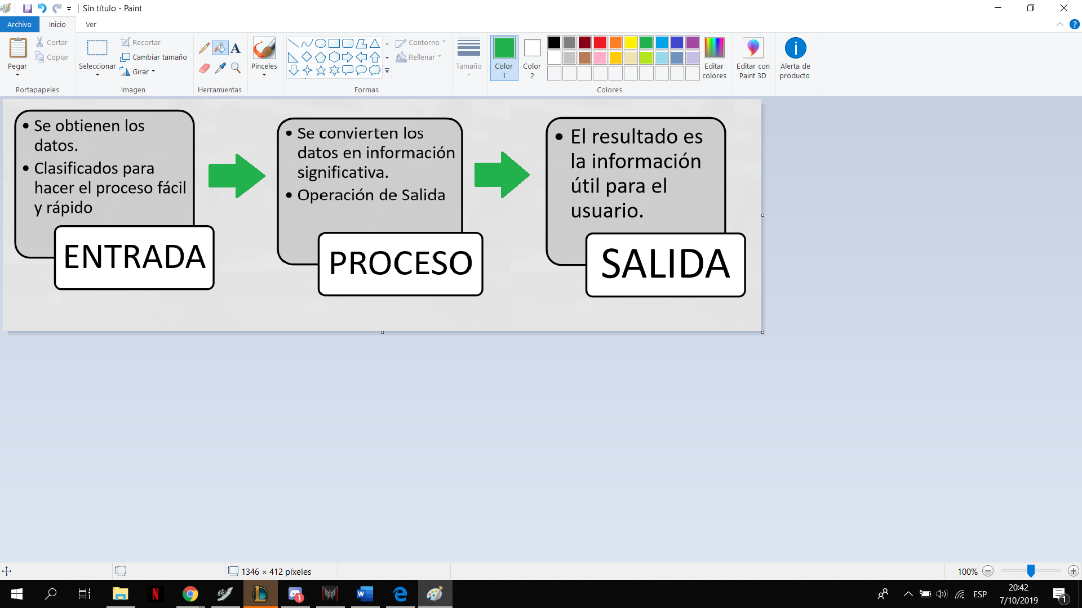

**Información.** No es un conjunto de datos cualquiera. Más bien, es una colección de datos significativos y pertinentes (relevantes) para la organización que lo percibe. Para que la información sea significativa debe tener símbolos reconocibles, íntegros, Expresar ideas no ambiguas.

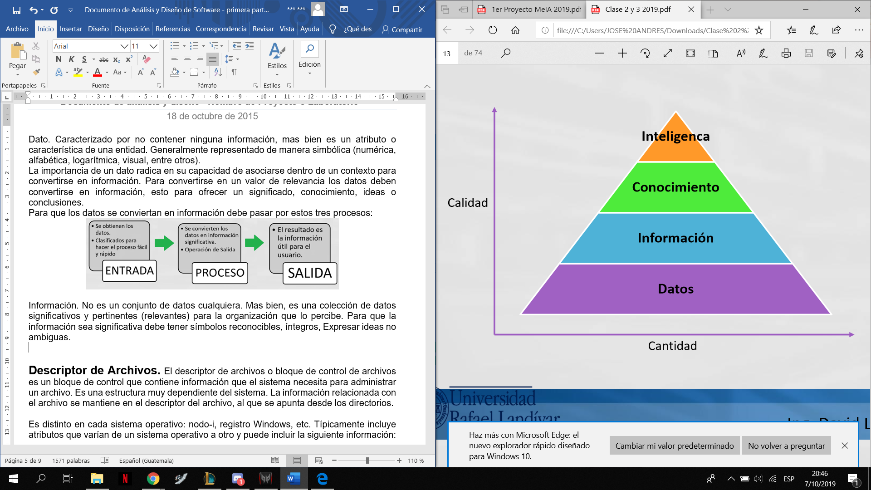

**Archivo.** Colección de bytes que representan datos, que luego se convierten en información y que normalmente se guarda en almacenamiento secundario, lo cual implica que tiene una ruta de acceso para recuperarlo.

**Rutas absolutas.** Señalan la ubicación de un archivo o directorio desde el directorio raíz del sistema de archivos.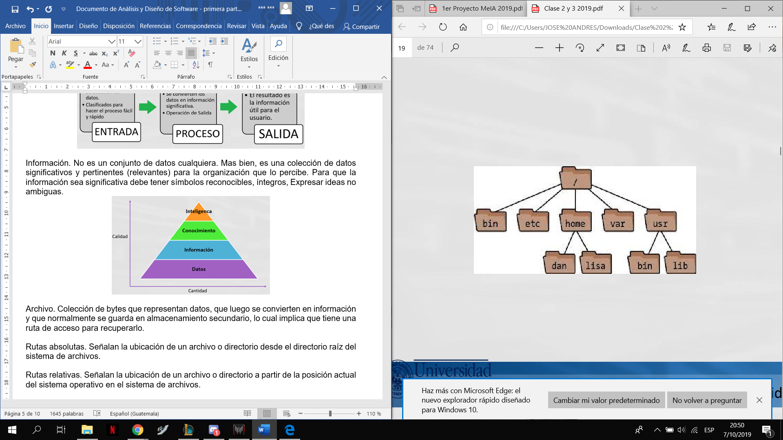

**Rutas relativas.** Señalan la ubicación de un archivo o directorio a partir de la posición actual del sistema operativo en el sistema de archivos.

**Archivo físico.** Archivo que en realidad existe en el almacenamiento secundario. Este como tal lo conoce el sistema operativo que aparece en los directorios de archivo.

**Archivo lógico.** Se puede entender como una “vista” la cual puede manipular varias formas del archivo físico, pero sin afectarse en sí.

**Descriptor de Archivos.** El descriptor de archivos o bloque de control de archivos es un bloque de control que contiene información que el sistema necesita para administrar un archivo. Es una estructura muy dependiente del sistema. La información relacionada con el archivo se mantiene en el descriptor del archivo, al que se apunta desde los directorios.

Es distinto en cada sistema operativo: nodo-i, registro Windows, etc. Típicamente incluye atributos que varían de un sistema operativo a otro y puede incluir la siguiente información:

*•Nombre simbólico del archivo.* 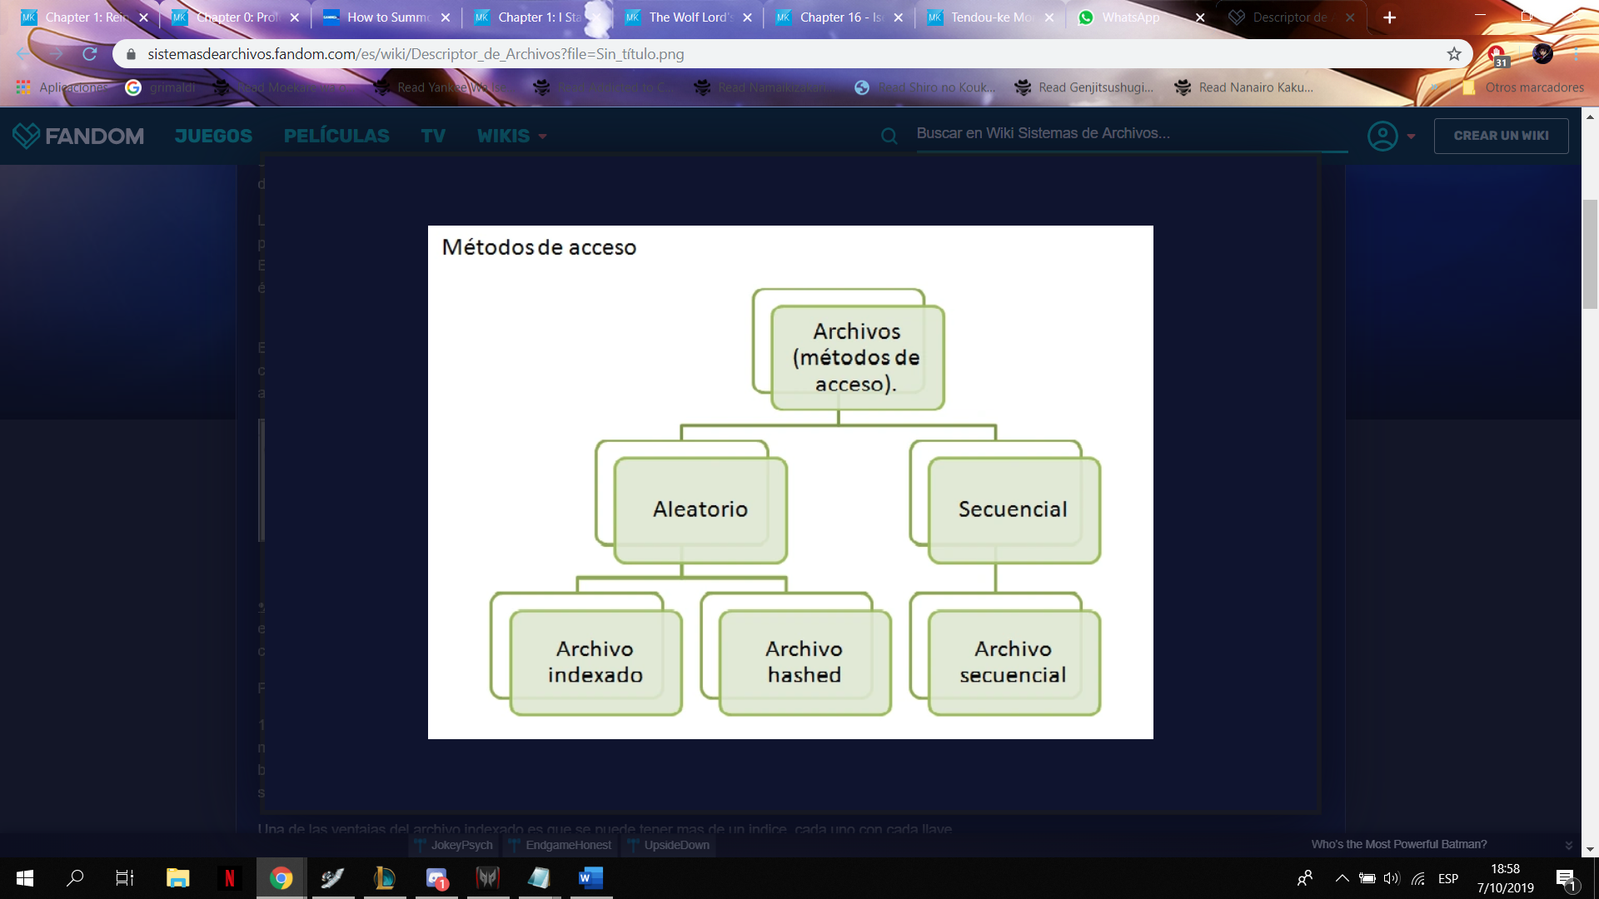

*•Localización del archivo en el almacenamiento secundario.*

*•Organización del archivo (método de organización y acceso).*

*•Tipo de dispositivo.*

*•Datos de control de acceso.*

*•Tipo (archivo de datos, programa objeto, programa fuente, etc.).*

*•Disposición (permanente contra temporal).*

*•Fecha y tiempo de creación.*

*•Fecha de destrucción.*

*•Fecha de la última modificación.*

*•Suma de las actividades de acceso (número de lecturas, por ejemplo).*

Los descriptores de archivos suelen mantenerse en el almacenamiento secundario; se pasan al almacenamiento primario al abrir el archivo. Además, el descriptor de archivos es controlado por el sistema de archivos; el usuario puede no hacer referencia directa a él.

El método de acceso aleatorio.

**El método de acceso aleatorio.** Es la forma en que la computadora accede a los datos de manera directa y veloz, sin interactuar directamente con datos o espacio físico dónde se encuentran otros datos. Para entender en concepto, sigamos la siguiente analogía:

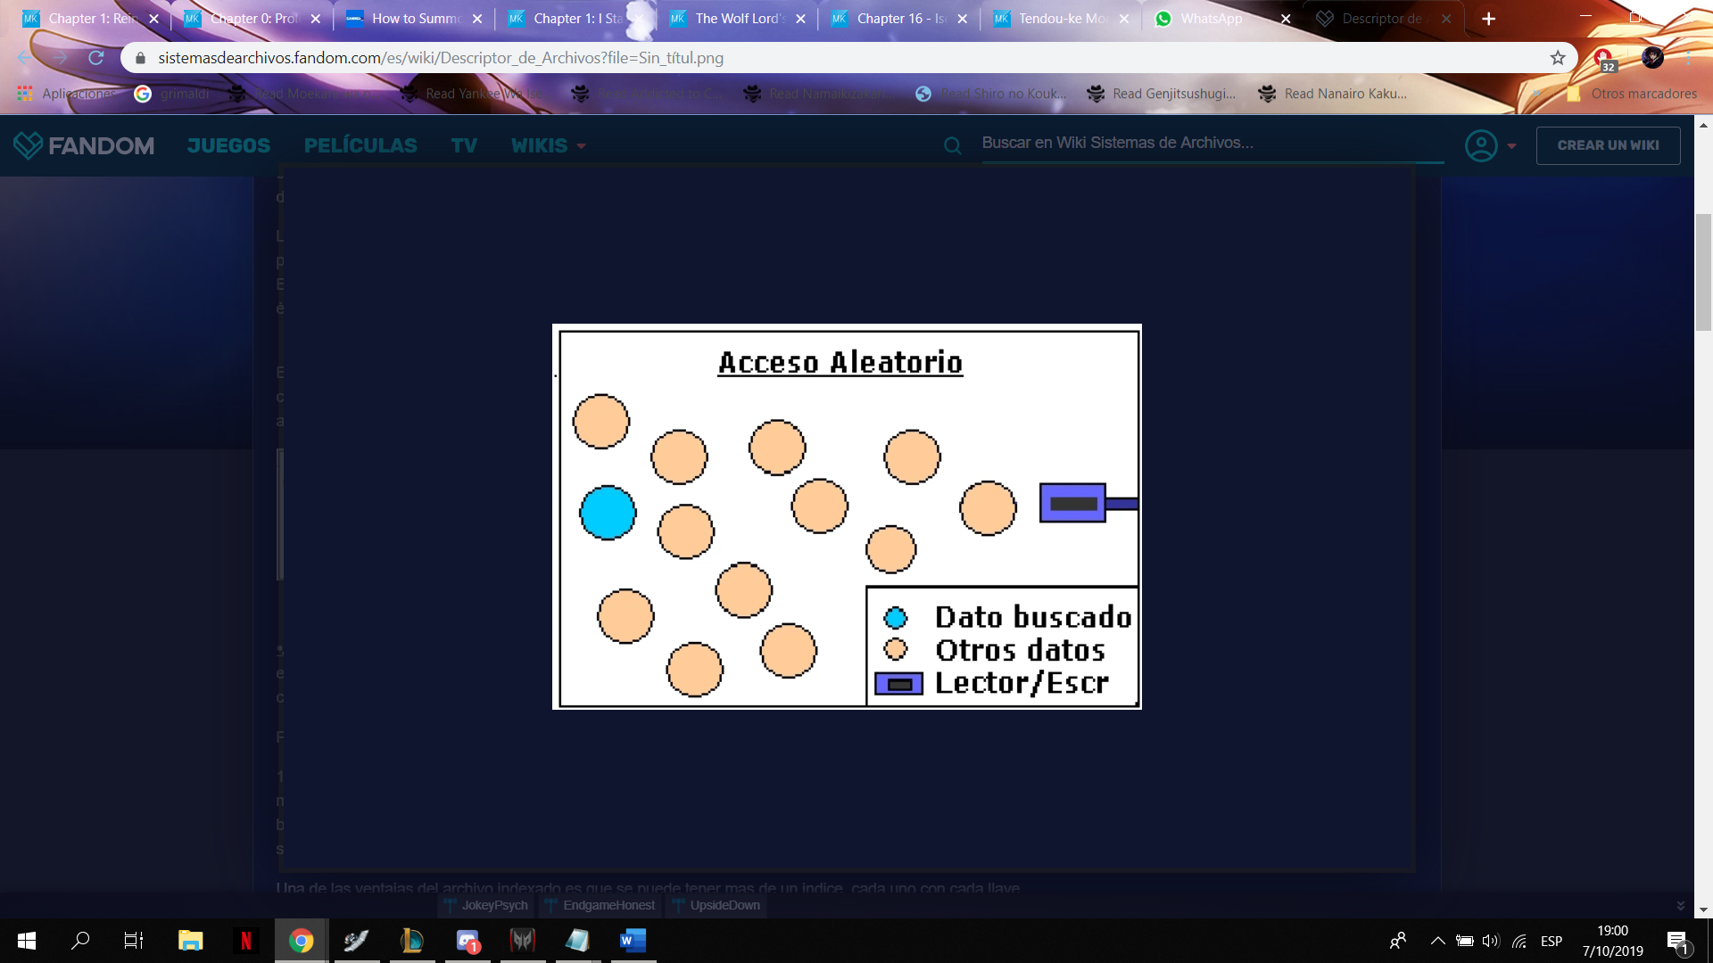

Imaginemos un patio cuadrado, en el que se encuentran de pie varias personas. Si tu intentas ir con alguno de ellos, solamente te diriges hacia él, sin la necesidad de interactuar directamente con los demás. El acceso aleatorio es similar, si la computadora requiere un dato específico, solamente se dirigirá hacia el dato sin necesidad de haber interactuado con otros datos o directamente en la superficie donde se encuentren grabados.

•Archivo indexado: se compone de un archivo de datos, el cual es un archivo secuencial y un índice. El índice en sí es un archivo muy pequeño con solo dos campos: la llave de archivo secuencial y la dirección del registro correspondiente en el disco.

Para tener acceso a un registro de un archivo de este tipo, hay que seguir estos pasos:

1.Todo archivo es indexado se encarga de la memoria principal (el archivo es pequeño y utiliza poca memoria).2. Se buscan las entradas, utilizando un algoritmo de búsqueda. Eficiente tal como una búsqueda binaria, para encontrar la llave deseada.3. La dirección del registro se recupera.4. Utilizando. El registro de datos se recupera y se pasa al usuario.

Una de las ventajas del archivo indexado es que se puede tener más de un índice, cada uno con cada llave distinta. Por ejemplo, un archivo de empleados puede recuperarse con base ya sea en el número del seguro social o en el apellido: Este tipo de archivo indexado por lo general se llama invertido.

**El método de acceso secuencial.** Es la forma en que la computadora accede a los datos de manera que es necesario interactuar directamente con los datos ó el espacio físico dónde se encuentran otros datos. Para entender en concepto, sigamos la siguiente analogía:

Imaginemos un túnel, en el que se encuentran de pie varias personas. Si tu intentas ir con alguno de ellos que se encuentre lejos de ti, tienes que necesariamente interactuar con las demás personas para llegar hacia él.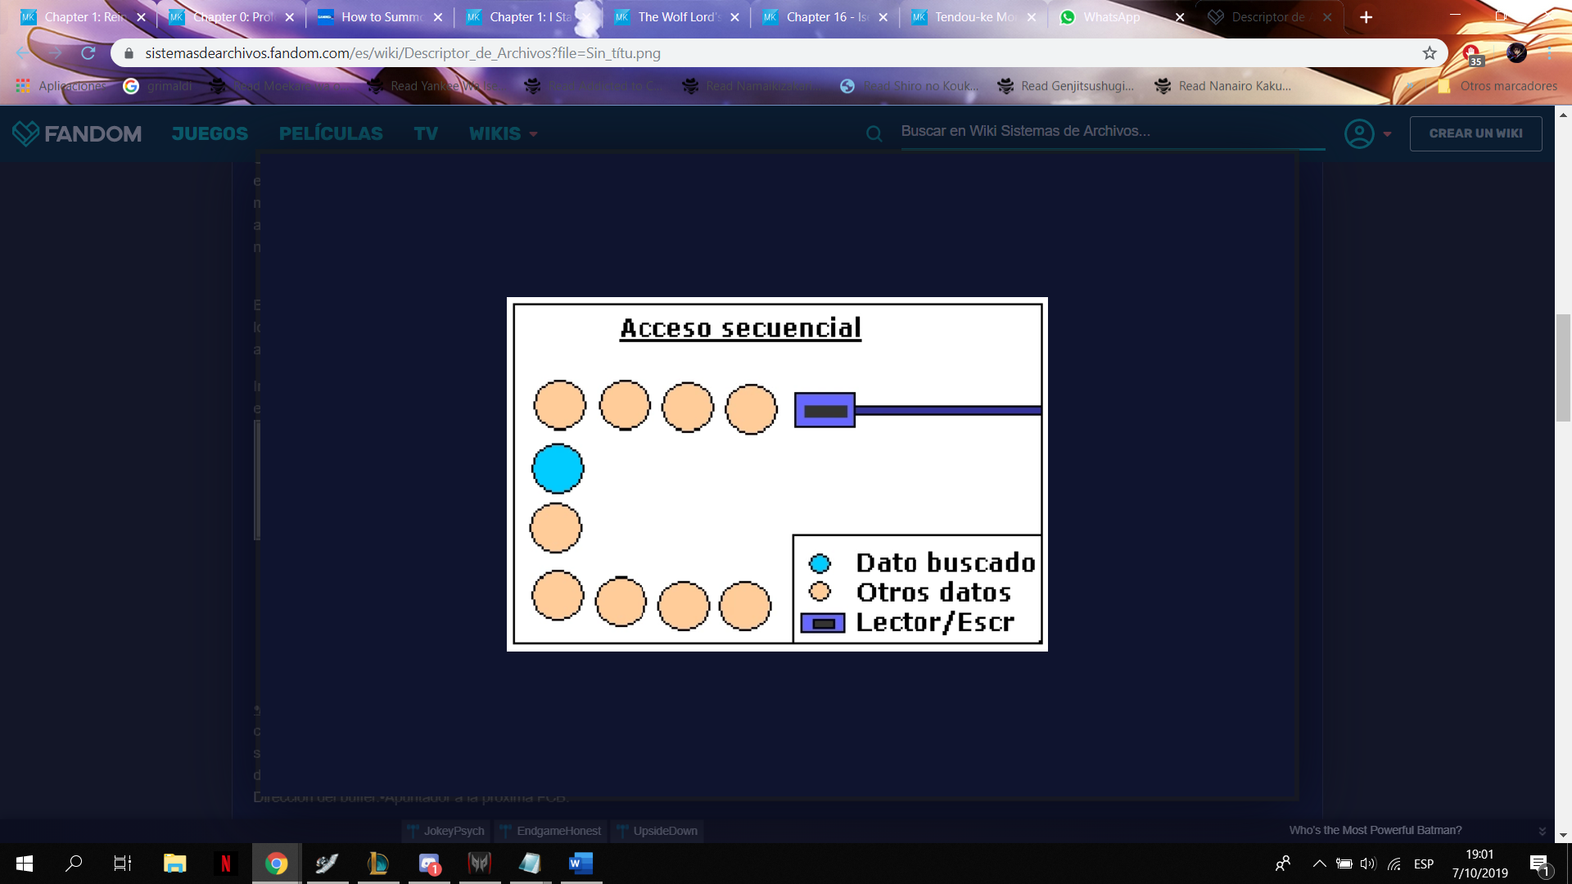

El acceso secuencial es similar, si la computadora requiere un dato específico, tiene que recorrer el espacio dónde se encuentra otra información hasta llegar al lugar dónde está el dato requerido.

En informática, el backup o copia de seguridad (de respaldo), es la copia total o parcial de información importante como respaldo frente a eventualidades. La copia de seguridad debería ser guardada en un soporte almacenamiento diferente del original, para evitar que un fallo en el mismo pueda estropear el original y la copia. Por ejemplo, tenemos archivos importantes en un disco duro de la PC, lo ideal sería hacerles una copia de seguridad almacenada en un pendrive o en una unidad de almacenamiento en la nube.

Los backups se utilizan para contar con una o más copias de información considerada importante y así poder recuperarla en el caso de pérdida de la copia original. Cualquier medio de almacenamiento de datos digitales puede servir como soporte para guardar el backup.

El medio elegido para backup depende de múltiples factores como: tipo de información que se desea guardar, costos del soporte, del copiado, del almacenamiento y su posterior recuperación, métodos de acceso a la información guardada, tiempo de vida útil del soporte, ventajas y desventajas del soporte, etc.

Algunos medios usados para almacenar backups son:Discos duro,Discos ópticos: CDs, DVDs…, Cintas magnéticas: DDS, Travan, AIT, SLR,DLT y VXA, Memorias flash y Servicios de almacenamiento en internet (Almacenamiento en la nube).

La información importante debe respaldarse siempre, ya que no existen medios de almacenamiento que ofrezcan confianza absoluta. Los discos duros son vulnerables a golpes y al tiempo, como así también a daños por software. Los archivos pueden eliminarse o verse corrompidos por virus u otros ataques.

**Archivo Secuencial Indizado**

Características de los Registros:

• Almacenados con una secuencia lógica.

• Longitud fija.

* Atributos en la misma posición, sólo necesitan aparecer una vez en el descriptor y a cada uno se le asocia un conjunto de datos que se denomina columna.

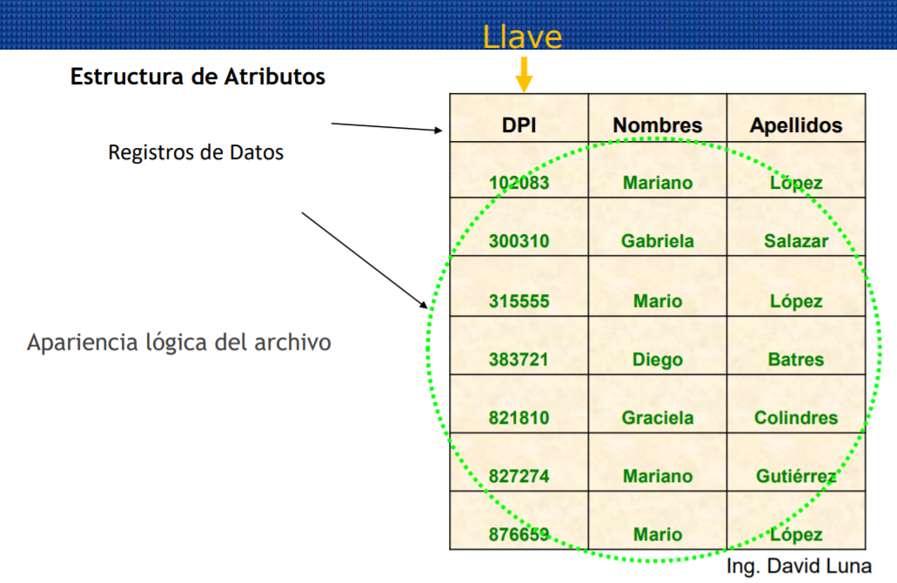

* Se define una llave para determinar la secuencia lógica de ordenamiento.

• Uno o más atributos se toman como la llave de cada registro y se denomina llave primaria.

• Si una llave primaria no es única, entonces pueden especificarse atributos llave secundarios, terciarios y así sucesivamente.

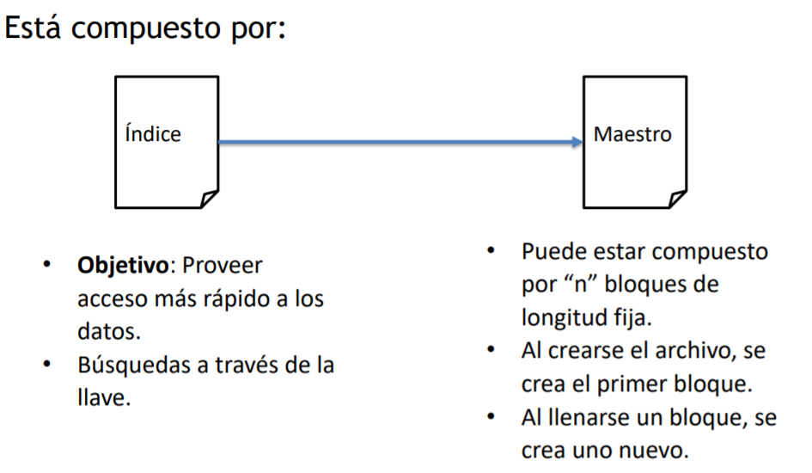

## PROPÓSITO

OBJETIVOS DEL PROYECTO. Proporcionarle una aplicación completa y funcional a la comunidad de reciclaje ¿?, para esta administrar los datos de la misma comunidad y que lleven un registro del material de reciclaje aportado.

## ÁMBITO DEL SISTEMA

El ambiente de trabajo se desarrolla en el IDE de Apache Netbeans con el lenguaje Java, para el sistema operativo de Windows.

## DEFINICIONES, ACRÓNIMOS Y ABREVIATURAS

Admin. - Administrador del sistema, comparte funciones de usuario más las aplicaciones propias del mismo (búsqueda, modificación de información, eliminación de terceros).

User. – Usuario

# DISEÑO DE ALTO

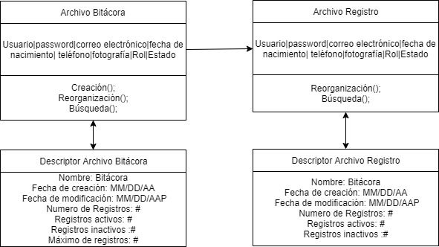

Diagrama archivos Proyecto MEIA - Login/Users. Fuente propia.

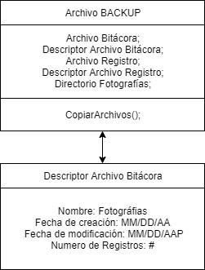

Diagrama 2 archivos Proyecto MEIA. - BACKUP. Fuente propia.

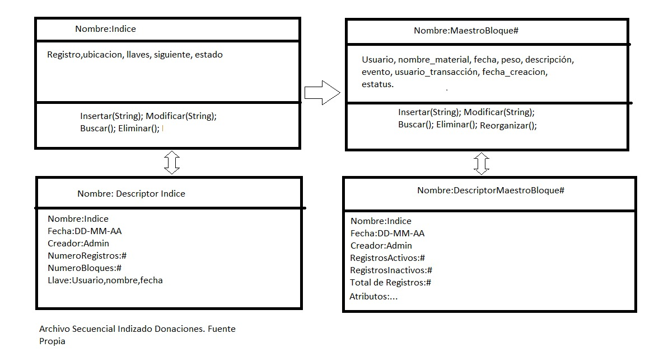

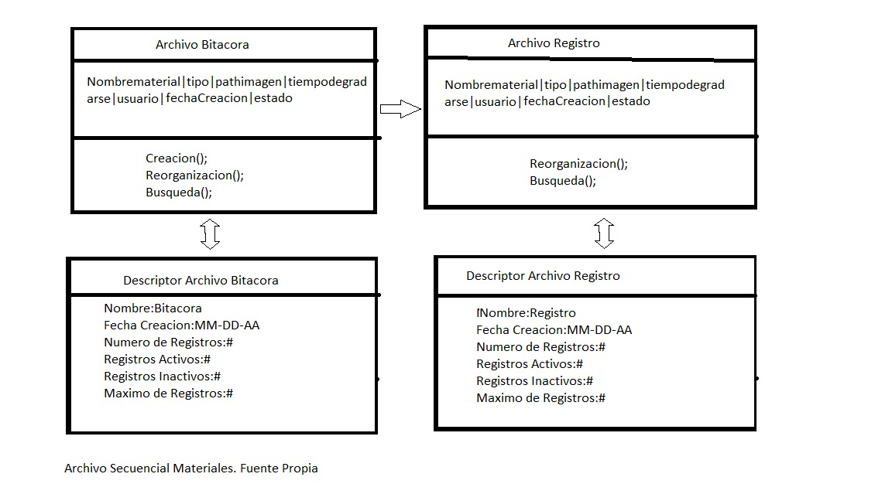

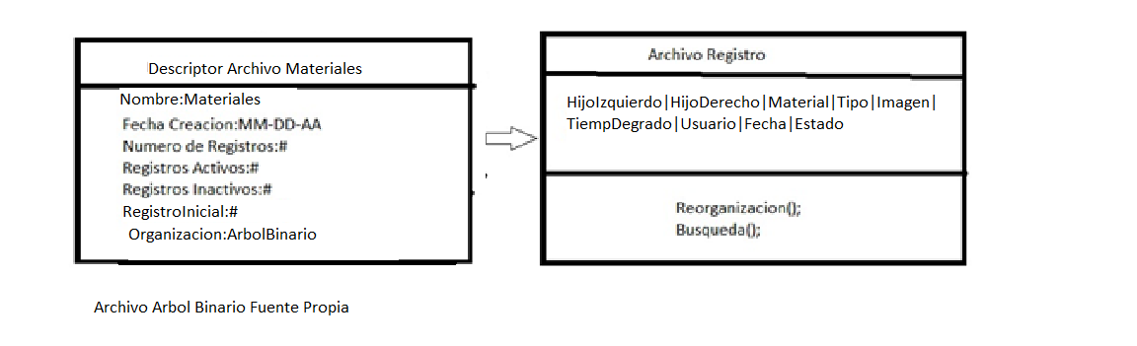

# DESCRIPCIÓN GENERAL

## PERSPECTIVA DEL PRODUCTO

Lo que realizará la primera parte de la aplicación será otorgar una autenticación y registro a los usuarios, dándole a los clientes la comodidad de modificar sus datos personales. Mientras que al administrador le otorgara los privilegios búsqueda y eliminación de terceros además de las mismas opciones de los clientes.

## FUNCIONES DEL PRODUCTO

|  |  |  |  |  |
| --- | --- | --- | --- | --- |
| No. | FUNCIÓN | ENTRADAS | PROCESOS | SALIDA |
| 1 | Login. | Usuario, password. | Autentificación,  Creación y actualización descriptor | Entrada a la app.  Creación del usuario |
| 2 | Reorganización | Archivo registro y  archivo bitácora | Eliminación de inactivos, ordenar y, introducir datos bitácora en datos de registro y limpieza bitácora. actualizar descriptor de archivos | Actualización de datos registro y limpieza de bitácora |
| 3 | Back up | Archivos MEIA | Copia de archivos, actualización de descriptor | copia de los archivos MEIA |
| 4 | Materiales | Atributos | Agregar a bitácora, actualización de descriptor | Archivos MEIA |
| 5 | Donaciones | Atributos | Agregar a Bloque, actualización de descriptor | Archivos MEIA |
| 6 | Reportes Materiales | Archivos MEIA | Recorrer archivo, obtener valores, desplegar información. | Vista en la app. |
| 7 | Reportes Donaciones | Fecha Inicio y Fecha Salida | Recorrer índice, filtrar por fechas, recorrer bloques, obtener información | Vista en la app de reportes. |

## CARACTERÍSTICAS DE LOS USUARIOS

|  |  |  |  |
| --- | --- | --- | --- |
| No. | ROL | DESCRIPCIÓN DEL ROL | INTERACCIÓN CON EL SOFTWARE |
| 1 | Usuario | Modificar cuenta  Eliminar cuenta | Modificación de datos personales.  Cierre de cuenta.  Agregar Donaciones.  Ver reportes |
| 2 | Administrador | Rol usuario  Eliminación terceros  Búsqueda usuarios | Modificación de datos personales  cierre de cuenta de terceros  Ver terceros, excepto datos confidenciales.  Agregar Materiales.  Agregar Donaciones.  Ver reportes. |

## RESTRICCIONES

Seguridad.

Integridad. Los datos tendrán un alto grado de validez y consistencia de elementos procesados y guardados. Se mantendrá dentro del programa exactitud de la información desplegada.

Confidencialidad. Los niveles de seguridad de contraseñas y datos serán respetados por el nivel de ingreso del usuario. No se validara el dar información de prioridad a usuarios ajenos, ni siquiera al administrador del sistema.

Disponibilidad. Disponible a todo aquel ingresado en el sistema, manteniendo los niveles de permiso del usuario en operación. no se permitirán interrupciones no autorizadas.

Autenticación. El usuario solo podrá seguir a las opciones permitidas a su rol. No se ingresarán modificaciones de terceros ajenos a la cuenta de los clientes, entonces, no habrá violaciones a la información del cliente.

Copia.

Backup. Al acceder a la copia de seguridad y ejecutar la aplicación volverá a una versión antigua del mismo y no permitirá que datos posteriores existan.

# FIRMA EN SEÑAL DE CONFORMIDAD

A continuación, se presenta una tabla en la que cada uno de los representantes indicados debe colocar su firma en señal de conformidad y aceptación del presente documento, en caso de estar totalmente de acuerdo. De igual forma, se muestra un espacio para añadir cualquier comentario de valor, en relación con el presente documento.

|  |  |  |  |
| --- | --- | --- | --- |
| Persona | Institución | Comentario | Firma |
| Ing. David Luna | Universidad Rafael Landivar |  |  |